Осмотр

Распространенность процесса

Ограниченный

Кожа волосистой части головы

Лица

Шеи

Груди

Живота

Спины

Плечей

Предплечий

Кистей

Ягодиц

Бедер

Голеней

Стоп

Паховой области

Ногтей

Волос

Слизистой

Распространенный

Кожа волосистой части головы

Лица

Шеи

Груди

Живота

Спины

Плечей

Предплечий

Кистей

Ягодиц

Бедер

Голеней

Стоп

Паховой области

Ногтей

Волос

Слизистой

Временная характеристика

В течение дня

В утреннее время

В ночное время

Весной

Осенью

Зимой

Летом

Элементы сыпи

Папулы

Полушаровидные

Конические

Кольцевидные

Плоские

С блеском

с шелушением

с вдавлением

с корочкой

Пятна

Гипопигментированные

Гиперпигментированные

Эритематозные

Шелушащиеся

Везикулы

Гнойное содержимое

Геморрагическое содержимое

Серозное содержимое

Пустулы

Волдыри

Комедоны

Бляшки

Пузыри

Покрышка дряблая

Покрышка плотная

Эритема

Сухость

Шелушение

Мелкопластинчатое

Среднепластинчатое

Крупнопластинчатое

Лихенификация

Эрозия

Трещина

Мокнутие

Инфильтрация

Цвет

Нормальной кожи

Бледно-розовый

Ярко-красный

Красный

Синюшно-бордовый

Фиолетовый

Коричневый

Черный

Консистенция

Мягкая

Рыхлая

Твердая

Поверхность

Гладкая

Шероховатая

Бугристая

Эрозированная

Бородавчатая

Симптомы и пробы (Уходит в папку объективный статус)

Псориатической триады

Положительно

Отрицательно

Проба Бальзера

Положительно

Отрицательно

Сиптом Никольского

Положительно

Отрицательно

Дермографизм

Белый

Красный

Смешанный

Симптом Кебнера

Положительно

Отрицательно

Проба Ядассона

Положительно

Отрицательно
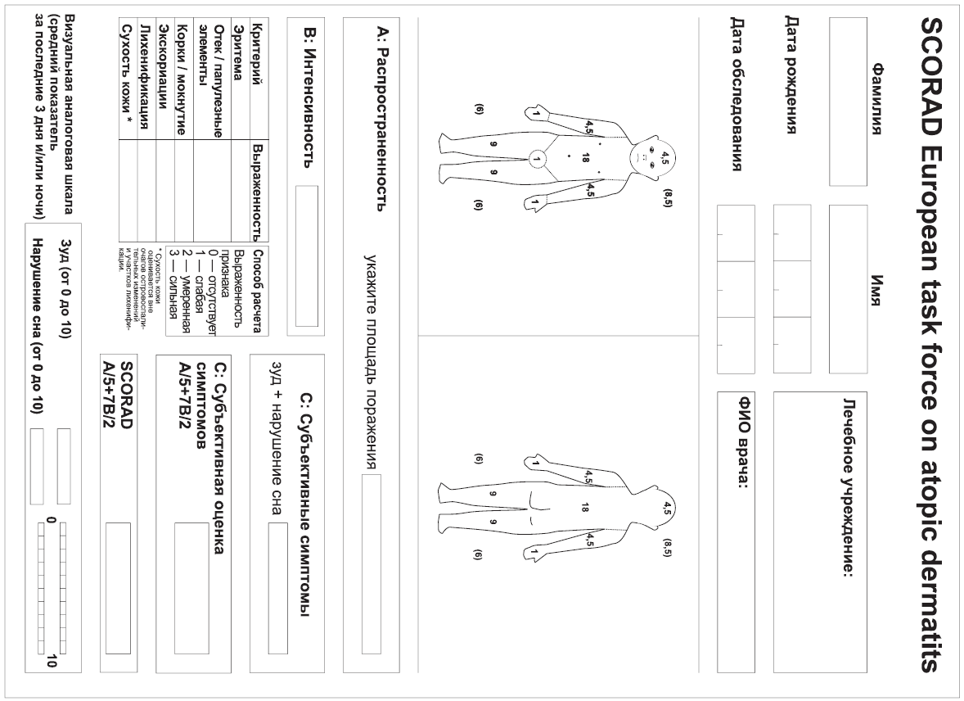

Расчет индекса SCORAD производится по формуле:
SCORAD = А/5+7В/2+С,
где:
А — распространенность поражения кожи,
В — сумма уровней интенсивности клинических симптомов АтД,
С — сумма оценок субъективных нарушений по визуальной аналоговой шкале.
Значения индекса могут варьировать в пределах от 0 (нет заболевания) до 103 (максимально тяжелое течение АтД).

На линейке внизу рисунка указывается точка, соответствующая степени выраженности оцениваемого субъективного признака, усредненное за последние 3 суток.

